ZPRAVODAJ

č. 3 / 2026

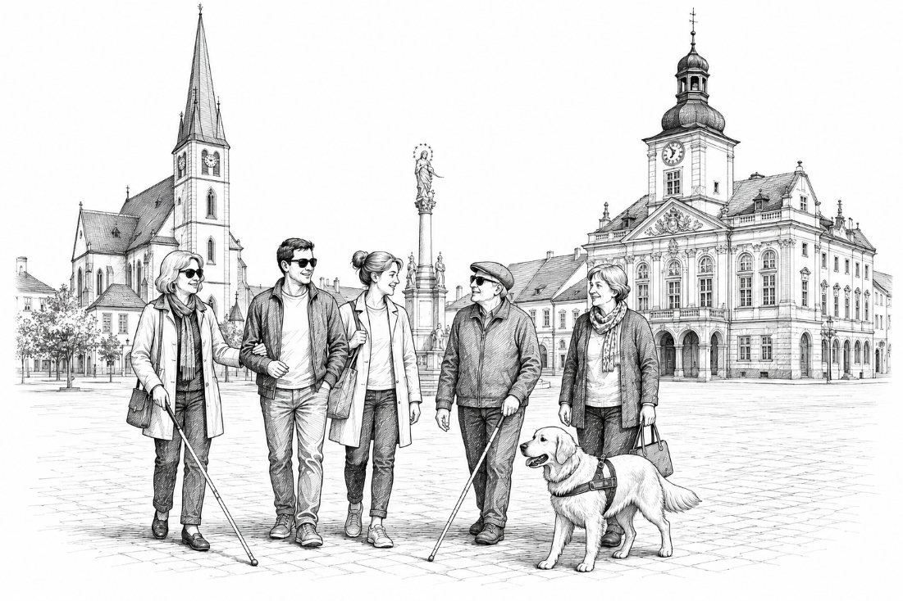

Vydává:
Sjednocená organizace nevidomých a slabozrakých ČR, z. s.
oblastní pobočka Rokycany
tel.: 775 438 202
email: rokycany@sons.cz

Časopis vychází pro vnitřní potřebu členů Oblastní pobočky SONS ČR, z. s. Rokycany a jejich příznivců.
Je neprodejný.

Kontakty:

SONS ČR, z. s. oblastní pobočka Rokycany
Svazu bojovníků za svobodu 68, 337 01 Rokycany
přízemí vlevo č. dveří 104

Pracovníci:

Vlasta Kvěchová
předsedkyně OP SONS Rokycany

Andrea El. Bogdan
vedoucí pracoviště

Jana Štěchová
administrativní pracovník

Tel.: 775 438 202, 770 321 426
Email: rokycany@sons.cz
andrea.bogdan@sons.cz, jana.stechova@sons.cz

Od 1.11.2026 poskytuje pracoviště Rokycany Sociálně aktivizační služby pro osoby se zrakovým postižením.

Provozní hodiny SAS:

Pondělí : 10:00 – 16:00 / terénní služba
Čtvrtek : 13:00 – 16:00 / ambulantní služba
Po dohodě i mimo provozní dobu.

Provozní hodiny pobočky:

Pondělí : 10:00 – 15:00 / pro veřejnost
V ostatní dny po předchozí dohodě.

Narozeniny – červenec, srpen, září
Marie Bělohlávková
Marie Gregorcová
Ludmila Hergetová
Antonie Herynková
Běla Hruboňová
Jan Kemeny
Eva Kuželková
Olga Mašlonková
Drahomíra Matějovcová
Eva Plešdmídová
Marie Plimlová
Jindřiška Seidlová
Ing. Jan Sutr
Josef Švec
Antonín Tittl
Marie Tittlová
Marie Vlčková
Růžena Voláková
Ludmila Brožíková
Zdeňka Halová
Jaroslava Hernová
Monika Hodačová
Zdeňka Krocová
Eva Sklenářová
Marie Buršová
Jaroslava Kuglerová

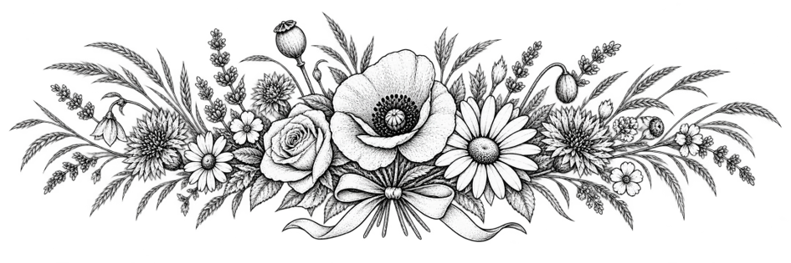
Našim oslavencům přejeme vše nejlepší, pevné zdraví,
štěstí a pohodu do dalších let.
Co se uskutečnilo

Blatná – den plný slunce, poznávání a milých setkání
Jsou výlety, ze kterých si přivezeme krásné vzpomínky na navštívené místo, a k nim i radost z času stráveného společně. Právě takový byl náš výlet se SONS Rokycany na zámek Blatná. Přálo nám nádherné slunné počasí a celý den jsme si mohli užívat v příjemné společnosti.
Na zámku jsme absolvovali prohlídkový okruh věnovaný rodu Hildprandtů. Velmi jsme ocenili možnost poznávat některé exponáty také hmatem. Pro naše nevidomé a slabozraké účastníky to byla příležitost vytvořit si vlastní představu o vystavených předmětech a být blíž tomu, o čem se během prohlídky vyprávělo. Možnost dotknout se předmětu přináší do poznávání další rozměr a dělá z návštěvy osobnější zážitek.
Po prohlídce jsme se šli posilnit. U společného jídla byl čas popovídat si a podělit se o dojmy, než jsme pokračovali procházkou zámeckým parkem. Slunce, krásné prostředí a příjemné tempo nám umožnily vychutnat si i tuto část výletu.
Moje pocity – sešla se skvělá parta a mně s nimi bylo moc dobře. Těší mě, když máme čas být spolu, povídat si a sdílet zážitky. Právě takové chvíle vytvářejí vztahy, díky kterým se těšíme na další setkání.
Při podobných dnech si znovu uvědomuji, proč mě moje práce tolik baví a proč mi dává smysl. Za každou připravenou akcí je plánování a zařizování, ale když potom vidím, jak si společný den užíváme, mám radost, že všechno to úsilí stálo za to. Možnost pomáhat lidem se zrakovým postižením poznávat nová místa, setkávat se a prožívat hezké chvíle je pro mě důležitou součástí práce v SONS.
Děkuji všem účastníkům za milou společnost a krásný den. Ze společného výletu do Blatné jsem odjížděla s dobrým pocitem a těším se, kam se spolu vydáme příště.

Pod rokycanskou věží jsme představili naši pobočku
Dne 18. září se naše pobočka SONS Rokycany zúčastnila městských oslav Setkání pod rokycanskou věží. Byla to příležitost představit veřejnosti naši organizaci, přiblížit život lidí se zrakovým postižením a ukázat, co společně na pobočce tvoříme.
Součástí naší prezentace byly výrobky našich členů. Každý z nich v sobě nese kus trpělivosti, šikovnosti i radosti z tvoření. Právě při společných dílnách vznikají vedle samotných výrobků také přátelství, nové zážitky a odvaha pustit se do něčeho, co se zprvu může zdát obtížné.
Návštěvníkům jsme představovali činnost pobočky a možnosti podpory, kterou mohou lidé se zrakovým postižením u nás najít. Taková setkání nám dávají prostor mluvit o tom, jak ztráta zraku ovlivňuje každodenní život a jak důležitá je dostupná pomoc, porozumění i možnost zůstat součástí dění ve svém okolí.
Účast na oslavách pro nás byla také milou příležitostí být společně u události, která spojuje obyvatele našeho města. Jsme rádi, že naše pobočka patří k životu Rokycan a že můžeme veřejnosti přibližovat práci i schopnosti našich členů.

Děkujeme pořadatelům za možnost zapojit se a všem, kteří se u nás zastavili, za jejich čas a zájem. Poděkování patří také našim členům za výrobky, kterými naši pobočku představili. Těší nás, když můžeme ukázat, kolik tvořivosti a chuti do života se u nás potkává.

Tvoříme, učíme se a jsme spolu
Pravidelná setkávání patří k životu naší pobočky SONS Rokycany. V kroužku tvoření i při nácviku Braillova písma máme příležitost rozvíjet své dovednosti, vzájemně se povzbuzovat a sdílet radost z každého pokroku.
V kroužku tvoření dáváme prostor šikovným rukám i fantazii. Při práci s pedigem, hlínou a dalšími materiály si zkoušíme různé postupy a učíme se něco nového. Každý pracuje svým tempem a podle svých možností. Někdy je potřeba více trpělivosti, jindy drobná pomoc nebo povzbuzení. O to větší radost potom přináší hotový košíček, dekorace či vlastnoručně vymodelovaný výrobek.
Tvořivá setkání jsou také časem pro společné povídání, smích a sdílení každodenních zážitků. Procvičujeme si jemnou motoriku, hmatové vnímání i soustředění a zároveň si užíváme chvíle v příjemné společnosti. Vlastní výrobek pak může potěšit nás samotné nebo se stát osobním dárkem pro někoho blízkého.
Pravidelně se věnujeme také nácviku Braillova písma. Svět šesti bodů vyžaduje soustředění, citlivé prsty a především vytrvalost. Postupně procvičujeme rozpoznávání jednotlivých znaků, jejich čtení i psaní na Pichtově stroji. K již osvojenému se vracíme a nové dovednosti upevňujeme opakováním.
Při nácviku respektujeme individuální tempo a potřeby každého účastníka. Každé správně rozpoznané písmeno nebo samostatně napsané slovo je povzbuzením do dalšího učení. Braillovo písmo může lidem s těžkým zrakovým postižením pomoci při označování předmětů, zapisování poznámek i v dalších každodenních situacích, a podpořit tak jejich samostatnost.
Obě aktivity spojuje radost z objevování a z toho, že se nám vlastní snahou něco podaří. Děkujeme všem, kteří na setkání přicházejí s chutí tvořit a učit se. Právě společně vytváříme místo, kde se můžeme rozvíjet, vzájemně si pomáhat a cítit se dobře.

Připravujeme Bílou pastelku
Také naše pobočka SONS Rokycany se věnuje přípravám sbírky Bílá pastelka. Než dobrovolníci vyrazí do ulic, je potřeba domluvit spolupráci, rozdělit úkoly a nachystat pokladničky, bílé pastelky i informační materiály.
Důležité je také seznámit dobrovolníky s posláním sbírky, aby mohli lidem přiblížit, jak jejich příspěvek pomáhá nevidomým a slabozrakým. Za každým sbírkovým dnem tak stojí mnoho času, ochoty a společné práce.
Děkujeme všem, kteří se do příprav zapojují a věnují svou energii pomoci druhým. Vážíme si každé pomocné ruky a těšíme se na společné setkávání při Bílé pastelce.

Co se bude konat v dalším čtvrtletí

ŘÍJEN
Tvoření, klub Čtvrtek 1.10. 14:00
Tvoření, klub Čtvrtek 8.10. 14:00
Tvoření, klub Čtvrtek 15.10. 14:00
Tvoření, klub Čtvrtek 22.10. 14:00
Bowling Čtvrtek 29.10. 14:00

LISTOPAD
Tvoření, klub Čtvrtek 5.11. 14:00
Tvoření, klub Čtvrtek 12.11 14:00
Tvoření, klub Čtvrtek 19.11. 14:00
Bowling Čtvrtek 26.11. 14:00

PROSINEC
Tvoření, klub Čtvrtek 3.12. 14:00
Tvoření, klub Čtvrtek 10.12 14:00
Posezení v klubu středa 16.12 14:00
Bowling Čtvrtek 17.12. 14:00

Pravidelné akce a klubové aktivity

Cvičení a rehabilitace – každé pondělí - 19:00 - 20:00 hod. / Zbiroh

Posilovna myšlení – první středa v měsíci 13:00 - 15:00 hod.

Muzikoterapie – druhá středa v měsíci 13:00 – 15:00 hod.

Cvičení na židli – třetí středa v měsíci 13:00 - 15:00 hod

Novinky v organizaci, na oblastní odbočce, pomůcky a právní poradna – čtvrtá středa v měsíci 13:00 - 15:00 hod.

Kniha poslechem a posezení u kávy – první a čtvrté úterý v měsíci 13:00 - 15:00 hod.

Větší akce čtvrtletí
3.10.2026 od 14:00 – Slavnostní koncert k 30.výročí založení SONS

26.10.2026 od 11:00 – Oblastní shromáždění v hotelu Bílý lev

12.-15.11.2026 – TyfloArt Sezimovo Ústí

27.11.2026 – Advent v Rokycanech

19.12.2026 – prezentace SONS – Advent na zámku Blatná

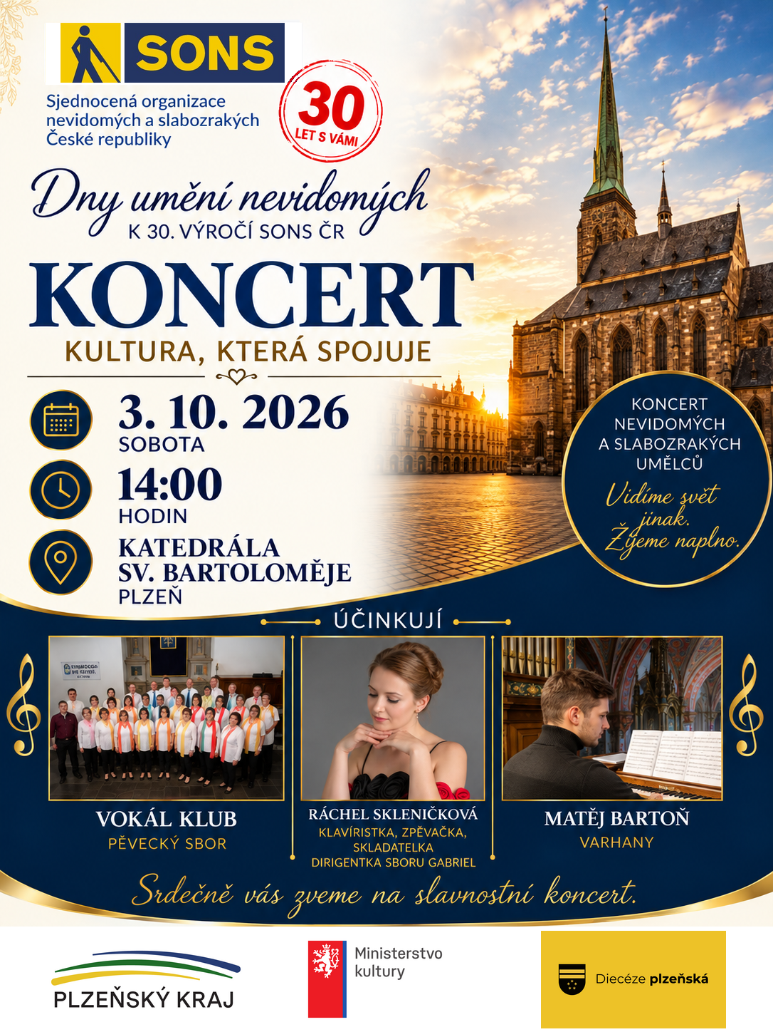

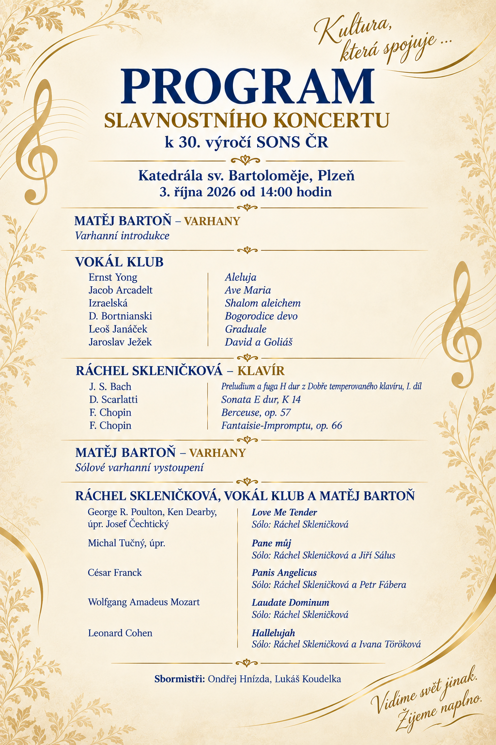
Informace ze Sociálně právní poradny 7/2026
Minimální mzda od ledna 2027 je 24 900 Kč hrubého při plném týdenním úvazku. Zvýší se tedy o 2 500 Kč z dosavadních 22 400 Kč.
Rodičovský příspěvek od ledna 2027 je 400 000 Kč na jedno dítě (zvýší se o 50 000 Kč) a 800 000 Kč na dvojčata a vícerčata (zvýší se o 100 000 Kč). V této výši náleží rodičům dětí narozených od 1. ledna 2027.
Podpora studujícího rodiče od září 2026 je nová dávka státní sociální podpory, která bez jakéhokoliv rozruchu začala platit od září 2026. Upravuje ji § 33 zákona 117/1995 Sb. a vyplácet ji bude úřad práce. Je určena rodičům do 26 let věku – řečí zákona „nezaopatřeným dětem“ - kteří pobírají rodičovský příspěvek a studují v denním studiu vysokou nebo vyšší odbornou školu, takže musí chodit na přednášky, semináře nebo na praxi a potřebují si zaplatit hlídání. Rodič musí splňovat stanovené podmínky studia. Musí jít vždy o první studium (další už se nezohlední), a to:
bakalářské, nebo
magisterské, nebo
doktorandské, nebo
na vyšší odborné škole.
U bakalářského a u magisterského studia, které bezprostředně nenavazuje na bakalářské, ale nárok vznikne až po prvních dvanácti měsících studia. Obdobně u vyšší odborné školy vznikne až po ukončení prvního ročníku. Studium samozřejmě musí být vždy prezenční a musí probíhat na škole v České republice a ve standardní době, přičemž doba studia může být prodloužena nejvýše o jeden rok. Limit 26. roku věku pro žadatele neplatí pro doktorandy.
Dávka je vypočtena pro všechny stejně ve výši třetiny minimální hrubé měsíční mzdy. Aktuálně tak činí 7 467 Kč měsíčně a v roce 2027 se zvýší na 8 300 Kč měsíčně. Příjmy rodiče ani jeho domácnosti se neposuzují a použití peněz se nebude kontrolovat. Dávka se neposkytuje za prázdninové měsíce (červenec a srpen). Nárok nevznikne ani za měsíc, ve kterém bude mít její příjemce studium přerušeno. Při přerušení studia jen po část měsíce a při splnění ostatních podmínek mu nárok zůstává. Dávka se vyplácí zpětně, takže poprvé ji žadatelé dostanou v říjnu za září 2026.
Samotnou žádost je možné vyplnit a podat on-line na webu Ministerstva práce a sociálních věcí v klientské zóně Jenda, podmínkou je podaná žádost o rodičovský příspěvek. Požádat se dá i osobně v listinné formě na předepsaném formuláři na kontaktním pracovišti Úřadu práce. K žádosti je třeba doložit splnění podmínek studia formulářem „Potvrzení o studiu pro účely Podpory studujícího rodiče“, který je ke stažení také v zóně Jenda. Nelze ho nahradit běžným potvrzením o studiu. Ve formuláři žadatel uvede své základní údaje a údaje o škole a škola ho potvrdí. Součástí potvrzení jsou také údaje potřebné k posouzení předchozího studia. Údaje o vypláceném rodičovském příspěvku by si měl úřad práce obstarat sám.
7726 je jednotné telefonní číslo operátorů T-mobile, O2 a Vodafone, na které lze přeposílat nedůvěryhodné SMS zprávy od kyberšmejdů, co se přes SMS a hovory vydávají za banku, policii, dopravce nebo úřad, aby z lidí vytáhli přihlašovací údaje nebo peníze.
Jde o kontakt pro přeposlání zprávy, ne o zákaznickou linku. Zpráva okamžitě putuje k bezpečnostnímu týmu operátora, který prověří obsah, odkazy i metadata odesílatele. Pokud se podvod potvrdí, operátor může zablokovat zdroj rozesílky, nahlásit falešné weby a sdílet informace s dalšími operátory i Policií ČR. Nejde o garanci vrácení peněz ani o uzavření trestního případu, ale o technické zastavení probíhající vlny dřív, než zasáhne další tisíce lidí. Přeposlání je zdarma.
Jak naložit s podezřelou SMS zprávou:
Přepošlete celou SMS tak, jak vám přišla, funkcí přeposlat, ne jako screen. Nic víc dělat nemusíte.
Na podezřelé odkazy neklikejte
Nikdy přes SMS nesdělujte hesla, nepřeposílejte ověřovací kódy atd.
Podvodné kampaně běží ve vlnách. Útočníci rozešlou tisíce zpráv během několika hodin, pak změní číslo, doménu a jedou znovu. Operátoři blokují miliony podvodných SMS měsíčně a evidují průměrně 3 miliony zachycených pokusů o podvržený hovor každý měsíc, zhruba 100 tisíc denně. Podvodníci ale stále proklouzávají, protože používají anonymní předplacené karty a komunikační aplikace. Proto má hlášení smysl. Operátor díky němu získá konkrétní vzorek právě běžící kampaně: text zprávy, odkaz, číslo odesílatele a načasování, což jsou data, která umožní zablokovat zdroj ještě během aktivního rozesílání.
Jak poznat podvodnou zprávu:
Vyvolání strachu a stresu a současně snaha získat důvěru a tlak na okamžitou reakci
Výhrůžka pokutou za přestupek, výzva k úhradě exekuce atd.
Nečekaná výhra, nedoručený balík, zablokování služby, falešný odkaz na řízení o dávku na úřadu práce
Falešný potomek se ztraceným telefonem nebo změněným číslem
Požadavek na osobní, karetní nebo přihlašovací údaje
Neznámý odesílatel nebo podezřelá doména v odkazu
Překlepy, nesmysly.
Přeposlaná zpráva na číslo 7726 sama o sobě celý ekosystém podvodů nerozloží. Podvodníci budou dál měnit čísla, registrovat nové domény a zkoušet nové scénáře. Ale když kampaň běží a zasahuje tisíce lidí, může právě váš vzorek dodat operátorovi chybějící dílek, díky kterému zablokuje zdroj o hodiny dřív. A ty znamenají tisíce zpráv, které už nikdo nedostane. Pokud si číslo 7726 uložíte do kontaktů, až vám příště přijde zpráva o nedoručeném balíku, který jste si neobjednali, budete vědět, kam ji přeposlat.
Co dělat, když už jste klikli nebo poslali peníze:
Nic už nepotvrzujte a skončete komunikaci s útočníkem
Ihned kontaktujte banku, která zablokuje kartu nebo účet a může zabránit dalším transakcím
Obraťte se na policii, která řeší trestněprávní stránku věci.
(Zdroj: Facebook ČTÚ, Mobify.cz)
Česká bankovní asociace připravila interaktivní vzdělávací test, který najdete na adrese: www.kybertest.cz
Funguje tak, že na začátku testu obdržíte virtuální peníze a osobu a test simuluje různé situace. Pokud zvolíte správnou cestu, své peníze uchráníte, v opačném případě o peníze přijdete. Na stránce jsou také srozumitelně podané informace k různým typům podvodů, je tu bezpečnostní desatero a podobně.
Za Sociálně-právní poradnu Václava Baudišová

Všechny další informace naleznete na webových stránkách
www. sons.cz/rokycany

Přejeme krásné a pohodové letní dny a těšíme se na všechna setkání.



"Aktivity spolku jsou realizovány za finančního přispění Úřadu vlády České
republiky. Aktivity a zveřejňované texty nereprezentují názor Úřadu vlády
České republiky, který zároveň neodpovídá za jejich obsah."

